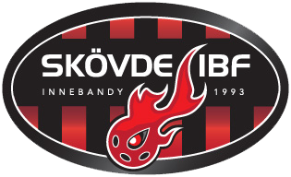Bildresultat fÃ¶r instagram ikon no backgroundBildresultat fÃ¶r fb ikon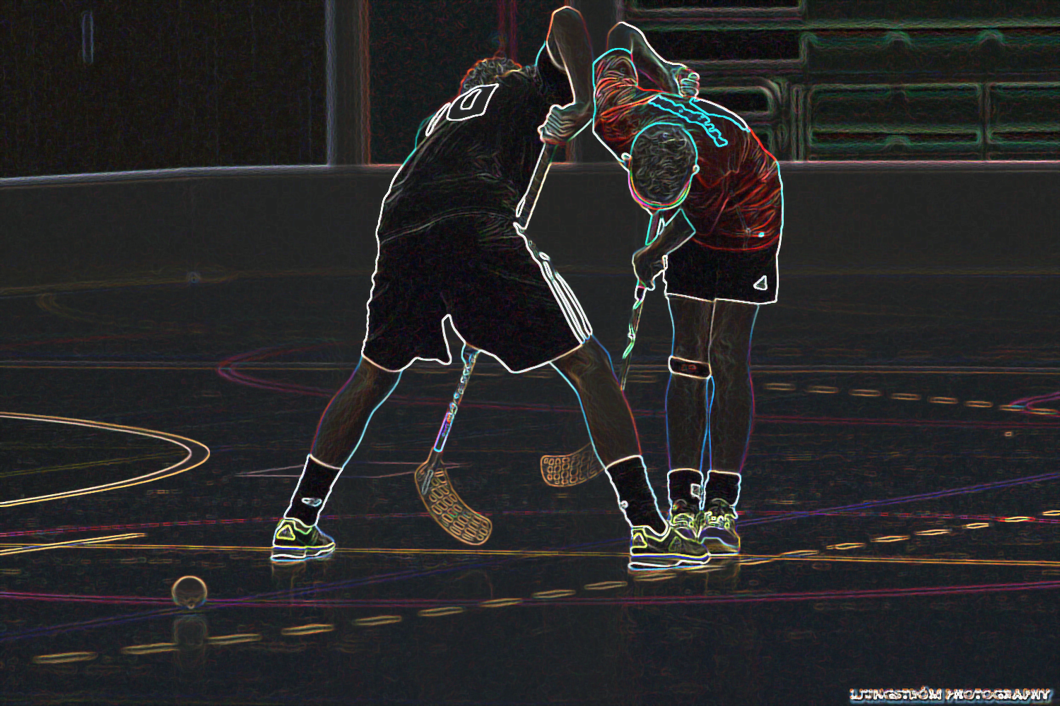

Kavelbro & Arena Skövde

9-10 november

Missa inte årets mest fartfyllda innebandyturnering för Skövdes elever från förskoleklass - årskurs 4

**Läs mer om regler och övrig information på**

**www.klassinnebandyn.cups.nu**

**Skovde_ibf**

**Skövde IBF**

**Frågor? Maila: evenemangsib@gmail.com**

**www.laget.se/skovdeIBF**

2024

KLASSINNEBANDYN

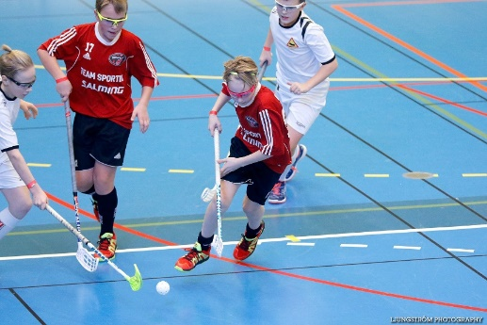

Stolthet

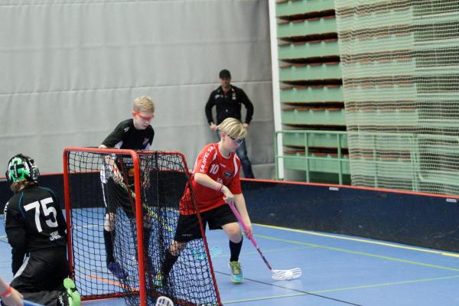

Föredöme

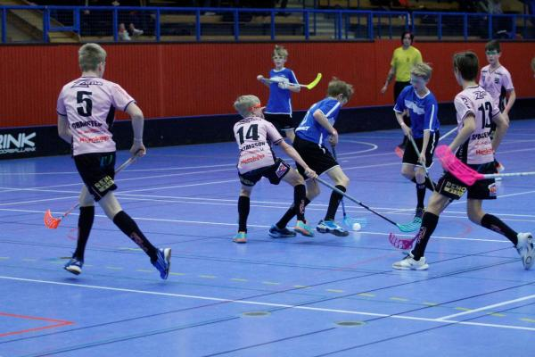

Respekt

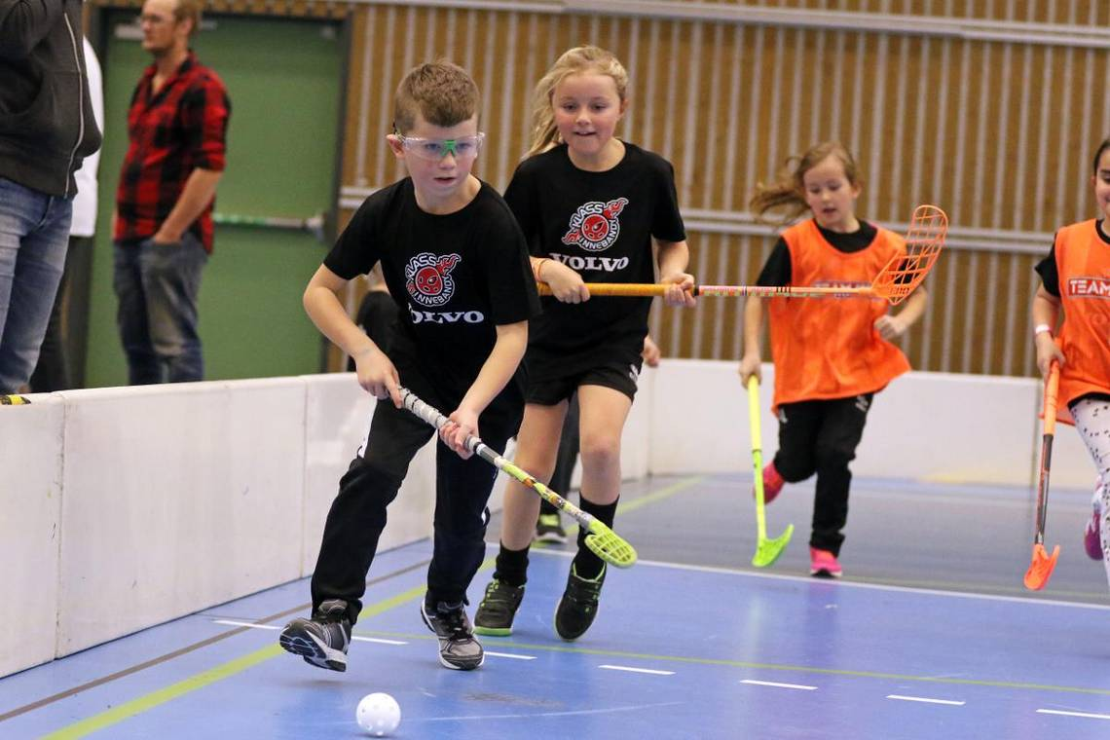

Gemenskap